Informacije o prijevozu osnovnoškolske djece na području općina Medulin i Ližnjan

Početnom školske godine 2019./2020., točnije od 09.09.2019. godine, na području općina Medulin (OŠ dr. Mate Demarina Medulin i PŠ Banjole) i Ližnjan (PŠ Ližnjan i PŠ Šišan) prijevoz osnovnoškolske djece biti će organiziran autobusima tvrtke Pulapromet d.o.o.
U tu svrhu, osim postojećih linija broj 25b (Pula – Šišan – Ližnjan – Medulin – Pula), 25c (Pula – Medulin – Ližnjan – Šišan – Pula), 28d (Pula – Premantura – Volme – Pomer – Banjole) i 28 (Pula – Banjole – Pomer – Premantura), uvode se nove redovne linije broj 26 i 26a.
Linija 26 prometovati će na trasi Vinkuran (početno stajalište je kamenolom Cave Romane) – Banjole – Pomer – Medulin (OŠ dr. Mate Demarina Medulin).
Linija 26a prometovati će na trasi Medulin (OŠ dr. Mate Demarina Medulin) – Pomer – Banjole – Vinkuran.
Linija 26c koja je do sada prometovala na relaciji Pula – Premantura – Pomer – Banjole – Pula promijenila je naziv u 28d te je na povratku iz Premanture dodano autobusno stajalište u Volmama te dalje nastavlja već utvrđenom trasom bivše linije 26c.

U nastavku će detaljnije biti objašnjene sve navedene linije s pripadajućom trasom, stajalištima i voznim redom.

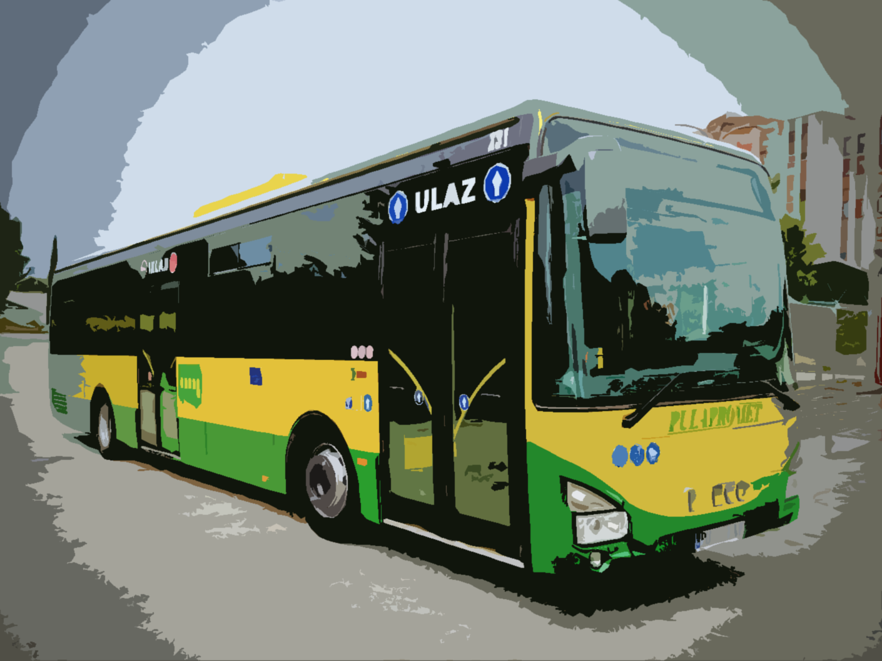

Linija 26 i 26a

Nove linije 26 i 26a svojom trasom obuhvaćaju mjesta Vinkuran, Banjole, Pomer i Medulin.
Linija 26 polazi iz Vinkurana (početno stajalište je kamenolom Cave Romane) u 07:15 sati te prolazi Vinkuranom i nastavlja do Banjola sve do AC Indije i na povratku na stajalištu ispred PŠ Banjole iskrcavaju se djeca koja pohađaju školu u Banjolama a ostali nastavljaju put preko Pomera do OŠ dr. Mate Demarina Medulin. Također, na spomenutom stajalištu ispred PŠ Banjole linija 26 se susreće s linijom 28d. Iz autobusa na liniji 28d izlaze sva djeca iz Premanture i Volma te oni koji pohađaju OŠ dr. Mate Demarina Medulin odmah presjedaju u autobus na liniji 26 koji ih dalje vozi u školu.
Bitno je naglasiti da presjedanje vrše samo djeca iz Premanture i Volma koja pohađaju OŠ dr. Mate Demarina Medulin.
Linija 26a polazi iz Medulina (novo stajalište ispred škole dr. Mate Demarina Medulin) tri puta u danu i to nakon petog školskog sata u 12:35 sati, nakon šestog školskog sata u 13:30 sati i nakon sedmog školskog sata u 14:20 sati. Ovom linijom djeca se vraćaju svojim kućama. Linija prometuje na trasi Medulin – Pomer – Banjole (do AC Indije) – Vinkuran (do stajališta Cave Romane). Za djecu iz Volma i Premanture osigurano je u svim terminima povratka presjedanje ispred PŠ Banjole u autobus na liniji 28 koji od Banjola nastavlja put preko Volma u Premanturu (do AC Stupice).

U nastavku slijedi grafički prikaz linije i vozni red.

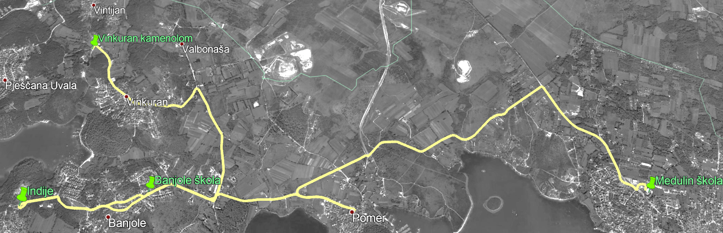

Vozni red

POLAZAK U ŠKOLU | POVRATAK IZ ŠKOLE
7:15 – Vinkuran | 12:35 – OŠ Medulin | 13:30 – OŠ Medulin | 14:20 – OŠ Medulin
7:25 – Indije | 12:45 – Pomer | 13:40 – Pomer | 14:30 – Pomer
7:30 – PŠ Banjole | 12:50 – PŠ Banjole | 13:45 – PŠ Banjole | 14:35 – PŠ Banjole
7:35 – Pomer | 12:55 – Indije | 13:50 – Indije | 14:40 – Indije
7:45 – OŠ Medulin | 13:05 – Vinkuran | 14:00 – Vinkuran | 14:50 – Vinkuran

Linija 28 i 28d

Linije 28 i 28d su postojeće linije koje prometuju na relaciji Pula – Premantura.
Linija 28d (ex 26c) prometuje na relaciji Pula – Premantura – Volme – Pomer – Banjole – Pula. Važno je istaknuti da su Volme novo stajalište unutar linije. Liniju 28d će koristiti djeca iz Premanture, Volma i Pomera za odlazak u školu u Banjole i Medulin. Presjedanje za djecu koja pohađaju OŠ dr. Mate Demarina u Medulinu objašnjeno je u tekstu ranije.
Linija 28 prometuje na trasi Pula – Banjole – Pomer – Volme – Premantura. Liniju će koristiti djeca po povratku iz škola u Banjolama i uz presjedanje djeca koja pohađaju OŠ dr. Mate Demarina, a stanuju u Volmama i Premanturi.

U nastavku slijedi grafički prikaz dijela linije i vozni red.

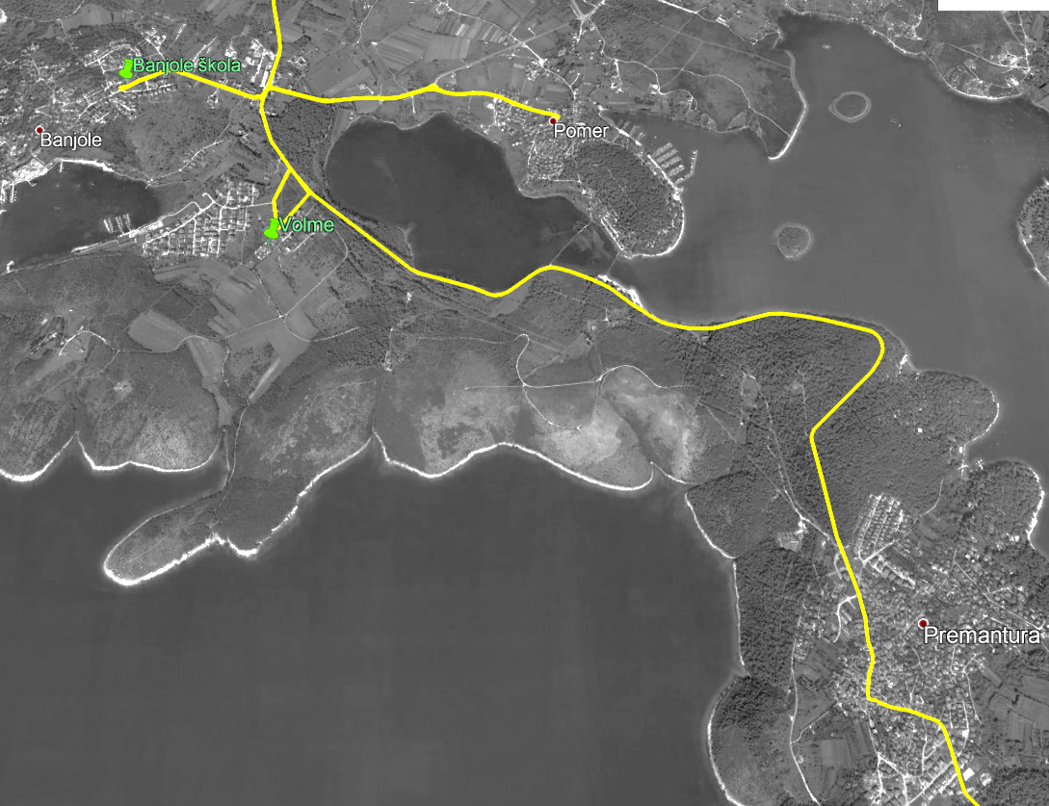

Vozni red

POLAZAK U ŠKOLU | POVRATAK IZ ŠKOLE
7:10 – Premantura | 12:50 – PŠ Banjole | 13:45 – PŠ Banjole | 14:35 – PŠ Banjole
7:20 – Volme | 12:55 – Pomer | 13:50 – Pomer | 14:40 – Pomer
7:25 – Pomer | 13:00 – Volme | 13:55 – Volme | 14:45 – Volme
7:30 – PŠ Banjole | 13:10 – Premantura | 14:05 – Premantura | 14:55 – Premantura

Linija 25b i 25c

Postojeće linije 25b i 25c prometuju na trasi Pula – Medulin.
Linija 25b polazi iz Pule (autobusni kolodvor) u 07:00 sati, u 07:20 zaustavlja se na stajalištu Jadreški raskrižje te kroz Šišan i Ližnjan u 07:45 sati dolazi ispred OŠ dr. Mate Demarina u Medulinu.
Linija 25c polazi direktno iz Pule za Medulin te se vraća kroz Ližnjan i Šišan natrag u Pulu. Liniju će koristiti djeca koja pohađaju OŠ dr. Mate Demarina Medulin za povratak iz škole u Ližnjan, Šišan i Jadreške. Polasci su prilagođeni završetku nastave i to njih četiri nakon petog, šestog, sedmog i osmog školskog sata. Ukrcajno stajalište kod OŠ dr. Mate Demarina Medulin u smjeru Ližnjana je stajalište kod spomenika (bivše stajalište škola).

U nastavku slijedi grafički prikaz dijela linije i vozni red.

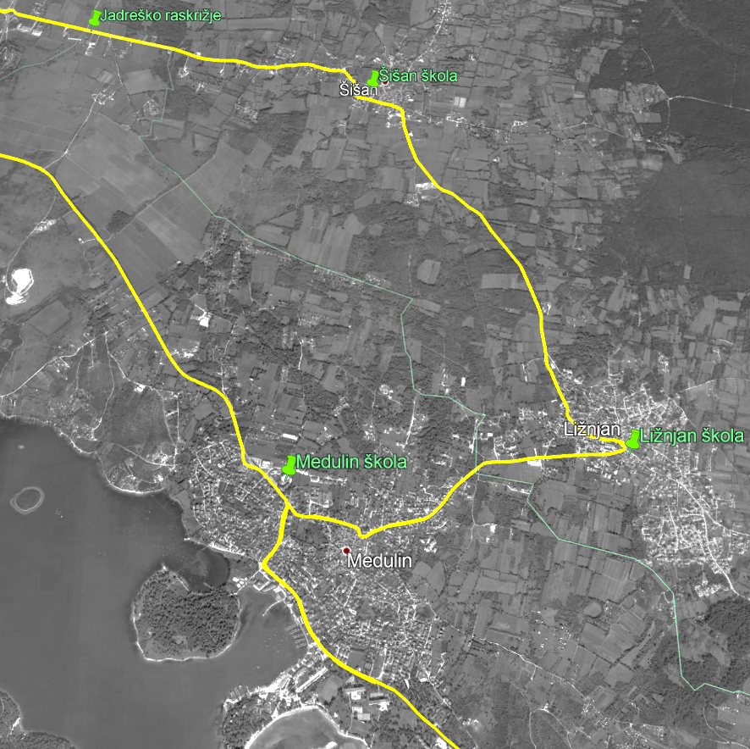

Vozni red

POLAZAK U ŠKOLU | POVRATAK IZ ŠKOLE
7:20 – Jadreški rask. | 12:30 – OŠ Medulin | 13:20 – OŠ Medulin | 14:15 – OŠ Medulin | 15:05 – OŠ Medulin
7:25 – Šišan | 12:35 – Ližnjan | 13:25 – Ližnjan | 14:20 – Ližnjan | 15:10 – Ližnjan
7:30 – Ližnjan | 12:40 – Šišan | 13:30 – Šišan | 14:25 – Šišan | 15:15 – Šišan
7:45 – OŠ Medulin | 12:45 – Jadreški ras. | 13:35 – Jadreški ras. | 14:30 – Jadreški ras. | 15:20 – Jadreški ras.

Prednosti ovakve organizacije prijevoza:

- učenici, za razliku od dosada, mogu koristiti putnu kartu neograničeni broj puta za sve linije Pulaprometa koje prometuju u 1. i 2. zoni (npr. za slobodne aktivnosti, odlazak na trening, kino i sl.),
- novu liniju Vinkuran – Medulin mogu koristiti svi stanovnici s tog područja (ne samo učenici kao do sada),
- svi autobusi Pulaprometa su niskopodnog ili niskoulaznog tipa, opremljeni su rampama za jednostavan prijevoz invalidnih i slabo pokretnih osoba, pokriveni videonadzorom i GPS praćenjem s ugrađenim displejima za informiranje putnika i najavu stajališta, klimatizirani su i grijani, te se putnici mogu koristiti besplatnim internetom putem WI-FI tehnologije
- u odnosu na dosadašnja dva povratka iz škole, učenicima je sada na raspolaganju tri povratka u smjeru Banjola i Premanture, te četiri povratka u smjeru Ližnjana i Šišana

INFO TELEFON: 501-973
www.pulapromet.hr
e-mail: info@pulapromet.hr

